Factores que inciden en la permanencia académica de estudiantes a distancia en el nivel superior. Caso de estudio: Licenciatura en Estadística y Sistemas de Información
Factors that affect the academic permanence of distance students in the upper level. Case study: Bachelor in Statistics and Information Systems
Oscar Ausencio Carballo Aguilar
Centro de Estudios para el Desarrollo Municipal y Políticas Públicas, Universidad Autónoma de Chiapas, México
ocarballo197@yahoo.com.mx

Resumen
La presente investigación tiene por objeto determinar y analizar los principales factores que estimularon la permanencia académica de los estudiantes inscritos durante el año 2015 en la Licenciatura en Estadística y Sistemas de Información.
la Universidad Autónoma de Chiapas, (UNACH), crea la Licenciatura en Estadística y Sistemas de Información, Modalidad a distancia, la cual constituye la expresión pedagógica y didáctica de crear contenidos acordes a las necesidades sociales y laborales para formar recursos humanos calificados aplicando la estadística con la plusvalía de sistemas de información, capaces de enfrentar problemáticas como: el desconocimiento teórico y metodológico para realizar análisis estadístico, sistemas de información sectoriales inadecuados y de manejo independiente, la desvinculación de las diferentes disciplinas con el análisis estadístico, la toma de decisiones sin fundamento estadístico.
La metodología utilizada fue de carácter cuali-cuantitativa de tipo descriptivo y con finalidad exploratoria. La población se integró por todos los alumnos y alumnas matriculados el año 2015 en cada uno de los seis semestres que integran la Licenciatura antes referida. Para obtener los datos y recabar sus opiniones, se les envió por Internet un cuestionario electrónico en formato de encuesta.
La ubicación teórica y conceptual del fenómeno de la permanencia académica, así como la consulta de investigaciones similares, permitieron definir las variables utilizadas en el cuestionario, mismas que conformaron los siguientes factores de permanencia estudiantil: 1) Académicos, 2) personales, 3) ambientales y, 4) sociales.
Una vez obtenida la información necesaria, se hizo un análisis para cada variable utilizando estadísticas descriptivas, y se pudieron determinar cuáles fueron los principales elementos que fortalecieron en cada estudiante la continuación de sus estudios.
Finalmente, se elaboraron una serie de recomendaciones que permitirán a las respectivas coordinaciones universitarias rediseñar y mejorar los procesos de intervención para lograr la permanencia del estudiante, y a su vez facilitarán la creación de estrategias integrales que coadyuven a evitar su retiro de las aulas virtuales.
Palabras Claves: Retención, Deserción, Permanencia, Factores, Análisis.
Abstract
The present research aims to determine and analyze the main factors that stimulated the academic permanence of the students registered during the year 2015 in the Degree in Statistics and Information Systems.
the Autonomous University of Chiapas (UNACH), creates the Degree in Statistics and Information Systems, Distance Mode, which is the pedagogical and didactic expression of creating contents according to the social and labor needs to form qualified human resources applying the statistics with the added value of information systems, capable of facing problems such as: the theoretical and methodological ignorance to perform statistical analysis, inadequate sectoral information systems and independent management, dissociation of the different disciplines with statistical analysis, decision making without statistical basis.
The methodology used was qualitative and quantitative in character descriptive and for exploratory purposes. The population was integrated by all students enrolled in 2015 in each of the six semesters that make up the aforementioned Degree. In order to obtain the data and obtain their opinions, an electronic questionnaire was sent to them in the form of a survey.
The theoretical and conceptual location of the phenomenon of academic permanence, as well as the consultation of similar investigations, allowed to define the variables used in the questionnaire, which formed the following factors of student permanence: 1) Academics, 2) personal, 3) environmental and, 4) social.
Once the necessary information was obtained, an analysis was made for each variable using descriptive statistics, and it was possible to determine which were the main elements that strengthened in each student the continuation of their studies.
Finally, a series of recommendations were elaborated that will allow the respective university coordinations to redesign and improve the intervention processes to achieve student permanence, and in turn facilitate the creation of integral strategies that help to avoid their withdrawal from virtual classrooms.
Key Words: Retention, Desertion, Permanence, Factors, Analysis.
Fecha Recepción: Marzo 2017 Fecha Aceptación: Julio 2017

INTRODUCCIÓN
La educación a distancia es una modalidad educativa no escolarizada en la que dos o más personas, que se encuentran separadas físicamente, llevan a cabo actividades de enseñanza-aprendizaje auxiliadas por una estructura orgánica y estableciendo comunicación a través de medios tecnológicos.
Por su naturaleza y sus características, esta modalidad ha sido señalada tanto a nivel federal, en el Plan Nacional de Desarrollo 2013-2018 y en el Programa Sectorial de Educación 2013-2018, como a nivel estatal, en el Plan Estatal de Desarrollo de Chiapas 2013-2018 y en el Programa Sectorial de Educación 2013-2018, como una herramienta clave para mejorar los indicadores existentes en materia de cobertura, de inclusión y de equidad en el acceso a la educación superior.
Asimismo, los diversos elementos técnicos y metodológicos que facilitan el proceso educativo y que superan las barreras del tiempo y el espacio, han ocasionado que sean cada vez más las Instituciones de Educación Superior (IES) que incluyan en su oferta educativa programas sustentados en las tecnologías de la información y la comunicación (García, 2012).
En México, la matrícula de educación superior que se integra con programas impartidos en esta modalidad ha experimentado aumentos significativos de forma constante.
De acuerdo a la Secretaría de Educación Pública (SEP) (2016), en los niveles educativos de Licenciatura Universitaria y Licenciatura Tecnológica, durante el ciclo 2013-2014, la modalidad sumó 392,787 alumnos inscritos. Para el periodo 2014-2015, la cantidad se amplió a 429,831. Finalmente, en el ciclo que transcurre 2015-2016 la matricula estudiantil asciende a 497,646, es decir del 2013-2014 al 2015-2016 la matricula tuvo un incremento del casi del 79%.

Cuadro 1. Matrícula estudiantil en programas impartidos en la modalidad a distancia.

Tal crecimiento revela el sustancial aporte que esta alternativa instruccional realiza al sistema educativo mexicano.
Sin embargo, estas alentadoras cifras también contrastan con una problemática que es compartida por la totalidad de las Instituciones ofertantes: el alto índice de deserción escolar.
A nivel mundial, “el abandono que hace el alumno de una o varias asignaturas o programa educativo a los que se ha inscrito, sin conseguir el grado académico correspondiente” (CIEES, 2008, pág. 115) ha sido ampliamente estudiado, y se ha podido demostrar que la tasa de deserción estudiantil es considerablemente mayor en los programas académicos a distancia que en los programas tradicionales.
Para los cursos virtuales han sido documentadas tasas de deserción entre el 25% y el 40%, comparadas con tasas del 10% al 20% para los cursos presenciales (Carter, 1996; Parker, 1999, 2003; Xenos, 2004).
Incluso, se han llegado a reportar cifras de deserción que van desde el 70 hasta el 80% (Flood 2002, Forrester 2000, en Dagger & Wade, 2004).
Los factores que subyacen tras esta alta incidencia son multifactoriales y están correlacionados. Para Rivera (2011), desde el punto de vista de la Institución educativa, tener altas tasas de deserción es un reflejo de un programa débil que impacta los esfuerzos de promoción y reclutamiento.
Consecuentemente, las tasas de deserción de los programas a distancia son significativas toda vez que el costo de perder un estudiante es muy alto en términos de la pérdida de tiempo, esfuerzo y dinero de parte del alumno, la facultad y la institución (Rivera, 2011).
Las Instituciones de Educación Superior (IES) de nuestro país que ofrecen programas en donde el proceso de aprendizaje ocurre en lugares y horarios distintos a los del profesor, han sufrido de igual manera.
Por tomar un ejemplo, el Sistema de Universidad Abierta y Educación a Distancia de la UNAM (SUAyED) que cuenta con 20 programas no escolarizados, reportó las siguientes cifras: de la primera generación de 256 alumnos que iniciaron sus estudios a distancia en el 2005, tras cuatro años, sólo 15 pudieron cumplir con la totalidad de los requisitos de egreso, es decir solo el 6% (Zubieta, Cervantes y Zamora, 2009).
Así, pese al incremento en el número de estudiantes que ingresan a las Instituciones de Educación Superior (IES) que ofertan programas educativos de tal naturaleza, el principal reto ha sido lograr que éstos permanezcan en las aulas virtuales y culminen exitosamente sus estudios profesionales.
En nuestra entidad, la Universidad Autónoma de Chiapas (UNACH), a través del Sistema de Universidad Virtual atiende para el periodo Ago-Dic/2015 a 558 estudiantes en sus 9 Licenciaturas no presenciales (UNACH, 2015).
El Centro de Estudios para el Desarrollo Municipal y Políticas Públicas (CEDES) forma parte de este Sistema, y tiene como objetivo fundamental impulsar el mejoramiento del nivel de desarrollo sustentable de los Municipios de la entidad a través de la docencia, investigación y extensión universitarias, estableciendo redes de colaboración entre la UNACH, los Ayuntamientos Municipales y demás actores del desarrollo.
Desde el año 2011, el CEDES oferta en la modalidad a distancia, la Lic. En Estadística y Sistemas de Información (LESI), iniciando con 10 alumnos para el periodo Enero-Junio, 7 hombres y 3 mujeres, de los cuales solo 5 pasaron al segundo semestre, es decir hubo un 50% de deserción.
Este programa de estudio, capacita a sus estudiantes para aplicar las diferentes técnicas estadísticas tanto descriptivas como inferenciales para el análisis de los datos de fenómenos sociales, políticos, económicos, educativos, etc. etc., para una buena toma de decisiones. Así como generar líneas de investigación estadística que requieran inferir o modelar patrones a partir de datos, así como producir permanentemente informes que incorporen la medición y aplicación de indicadores estadísticos a la realidad local.
Lamentablemente, por causas endógenas y exógenas que no han sido lo suficientemente estudiadas y aun existiendo acompañamiento de asesores en línea, de tutores virtuales, material didáctico diseñado ex profeso y de todo un soporte tecnológico manejado por un departamento especializado, desde su creación, la Licenciatura en Estadística y Sistemas de Información (LESI), se ha visto afectada por un alto índice de deserción y por lo consiguiente en un bajo índice de retención.
En cinco (5) años, la Licenciatura ha tenido en promedio el 40% de bajas por semestre (CEDES, 2016).

Cuadro 2. Porcentaje de bajas definitivas desde el 2011 y hasta el 2015 (datos proporcionados por el departamento de control escolar del CEDES)
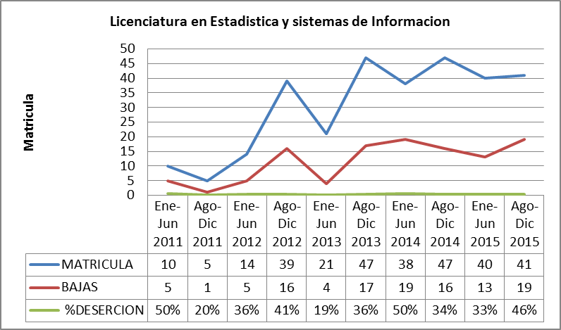
De la gráfica se observa que en promedio las bajas son del 40% por semestre, que sigue siendo muy alto.
Esta apremiante situación ha provocado que el CEDES busca suministrar y promover distintos elementos que permitan a sus alumnos desarrollar una serie de habilidades que fortalezcan su vínculo con la Institución, y que eventualmente incidan positivamente en los índices de eficiencia terminal.
Los anteriores elementos conforman la llamada permanencia académica, que puede ser entendida como “aquel escenario que materializa la decisión del alumno de completar el programa brindado por una Institución de enseñanza superior, y que es beneficiada por factores institucionales, académicos y socio-ambientales” (Velasquez, Posada, Gómez , López, & Vallejo, 2011).
“Una permanencia con un sentido: la de realizar un proyecto académico que hace parte del proyecto de vida; una permanencia generadora de bienestar en tanto corresponde al deseo del estudiante” (Velasquez y otros, 2011, pág. 2).
Partiendo de éstas concepciones, la presente investigación tiene por objeto determinar y analizar los principales factores que estimularon la permanencia académica de los estudiantes inscritos durante el año 2015 en la Licenciatura en cuestión.
CONTENIDO
Marco Teórico
Las bases teóricas de esta investigación están conformadas principalmente por fuentes de información electrónica y bibliográfica que analizan los fenómenos de la permanencia y la deserción en Instituciones de Educación Superior de México (IES) y Latinoamérica que imparten programas a distancia.
Para efectos de este estudio, entenderemos por permanencia estudiantil a la persistencia de los estudiantes en un programa de estudios superiores hasta lograr su grado o título. La misma, “se puede limitar a la situación del estudiante que obtiene su título o grado en el tiempo mínimo establecido por la institución para completarlo, o bien, en forma general no considerar el tiempo que demore en alcanzarlo” (Himmel, 2007).
Roberts, Pascarella, Sweet, Powell y Carr, Agamez (citados en Agamez, Buitrago, Molano, & Obando, 2010) establecieron que la persistencia de los estudiantes en un programa de estudios universitarios hasta lograr su grado o título, “puede basarse en criterios tanto disciplinarios del alumno como también en la metodología, la infraestructura física y la creación de un aparato institucional que motive la retención del estudiante” (pág. 17).
Los estudios acerca de este fenómeno en la modalidad a distancia aún son campos poco investigados por la comunidad académica, y en su mayoría han sido abordados desde el concepto de la deserción, siendo esta la que presenta mayor relevancia a nivel teórico.
Sin embargo, por la estrecha conexión entre ambas incidencias, Gil (2016) señala la necesidad de asumir desde una óptica integradora el análisis de la problemática de la deserción y la permanencia estudiantil en las IES. De este modo, enfatiza la necesidad de
Promover operaciones específicas para abordarlo y resolverlo ya que su persistencia tiene implicaciones negativas no sólo en el orden micro de las subjetividades individuales, familiares y sociales implicadas, sino en el orden macro por sus implicaciones económicas, legales y políticas, dado el impacto que genera sobre la oportunidad de alcanzar una mayor menor equidad en la asignación y administración de los recursos materiales y formales del Estado.
En las indagaciones similares se han desarrollado esquemas o modelos explicativos que conjugan y relacionan la permanencia con la deserción estudiantil.
De estos modelos, uno de los más aceptados y conocidos es el de Vincent Tinto, que agrupa las causas en dos grandes bloques (Tinto, 1975, 1999): 1) El relacionado con la integración social y compromiso institucional del estudiante y 2) el relativo a la identificación profesional y compromiso académico del mismo.
Este modelo explica las decisiones de los estudiantes por permanecer o cambiarse de las instituciones de educación superior, describiendo cómo dichos estudiantes atraviesan por un proceso de integración social e intelectual, y sólo aquellos que alcanzan esta condición tienen mayores posibilidades de permanecer en la institución (Agamez y otros, 2010, pág. 18).
Otro trabajo al que se recurrió, fue el realizado en 2007 por Braxton. Quien, después de hacer un análisis minucioso, concluye que los enfoques para examinar la permanencia del alumnado en formación pueden ser agrupados en: 1) Académicos, 2) personales, 3) Económico y, 4) sociales.

Cuadro 3. Enfoques para examinar la permanencia de los estudiantes a distancia según Braxton.

Este último autor explica que el ámbito personal y social diversas cuestiones enmarcan el fenómeno. Las políticas educativas, el mercado, la comunidad y la familia y sus ingresos, la creciente precarización e inestabilidad del mercado de trabajo, la segregación, la estigmatización y el distanciamiento de los espacios urbanos, las nuevas estructuras y dinámicas de organización en las familias, son algunos de los aspectos que reconstruyen un escenario de nuevas oportunidades y constreñimientos, pero que en todos los casos contribuyen a una creciente fragmentación y desigualdad en la educación superior (Donoso & Schiefelbein, 2016).
Explica Gonzales (2005) que, como es natural, lo académico estará determinado por el desarrollo de las capacidades intelectuales y del rendimiento académico del pupilo.
Además, este factor puede trascender hasta el espacio particular del alumno, pues del sistema universitario se desprende una cuota de responsabilidad bastante grande sobre los resultados educativos del primero, ya que son las IES a las que le corresponde la provisión de los recursos adecuados (profesores, servicios, e infraestructura) para que el alumno culmine su aprendizaje. También, como es natural, este factor estará determinado por el desarrollo de las capacidades intelectuales y del rendimiento académico del pupilo.
Será el desarrollado, el modelo de análisis de carácter mixto, con variables de la misma naturaleza los que nos servirán para determinar los factores incidentes en la permanencia de los estudiantes de la LESI.
METODOLOGIA
Para integrar la población del presente estudio se consideró a los estudiantes matriculado durante los periodos de enero a junio, y de julio a diciembre de 2015 en cada uno de los seis semestres que suman 81 alumnos, que integran el programa académico no escolarizado e impartido a distancia de la Licenciatura en Estadística y Sistemas de Información.
De ellos se busca conocer los factores que los influenciaron en la continuación de sus estudios.
La aplicación con enfoque cualitativo se realiza por ser necesario un estudio de la descripción de los factores que influyen en dicha continuación. También, es necesario un análisis correlacional con respecto a la correspondencia que se observe en las variables que influyen en la toma de su decisión, y en los aspectos internos y externos que conforman los factores a estudiar.
Para comprender el fenómeno de la permanencia académica en el nivel superior a distancia, se realizó una exploración en investigaciones similares que dieran cuenta de las teorías explicativas existentes y de los enfoques con los que se ha abordado esta problemática. Así también, se discurrieron los modelos de análisis pertinentes.
Esto permitió definir los factores que estimulan la permanencia estudiantil más representativos. Estos fueron: Personales, Académicos, Sociales y Económicos.
Por la naturaleza del objeto de estudio y con la aplicación de las técnicas metodológicas de investigación, se utilizó como herramienta de investigación un instrumento de acopio de información que es el cuestionario organizándolo en cuatro (4) temas que fueron los aspectos personales, Académicos, Sociales y Económicos utilizando para su análisis la escala de Likert, que es una escala ordinal jerárquica y nos permite medir actitudes y conocer el grado de conformidad del encuestado.
Para agilizar el acopio de la información el instrumento de investigación fue enviado mediante correo electrónico, a todos los estudiantes que conformaron la población en estudio.
De esta manera se pudo recopilar y evaluar datos sobre el fenómeno estudiado. Estos se clasificaron y se realizó un análisis descriptivo.
Después, se identificaron las variables más significativas asociadas a la permanencia académica. Nuevamente se realizó un análisis para determinar las correlaciones existentes entre las variables obtenidas.
Con el sustento de la información obtenida, se elaboraron una serie de recomendaciones que buscan permitir a las respectivas coordinaciones universitarias rediseñar y mejorar los procesos de intervención y lograr la permanencia del estudiante, y a su vez facilitar la creación de estrategias integrales que coadyuven a lograr la permanencia de los estudiantes en las aulas virtuales.
A continuación se presentan las gráficas producto de lo información proporcionada por los alumnos encuestados de las principales variables y enseguida las recomendaciones correspondientes:

Cuadro 4. Observamos que el 53% de los alumno matriculados en 2015 están casados esta variable es un indicativo del porque eligieron esta modalidad virtual dado que se adapta mucho mejor a sus tiempos.
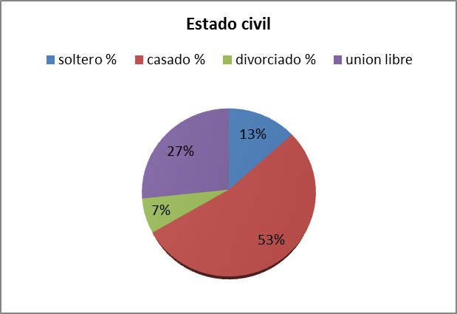

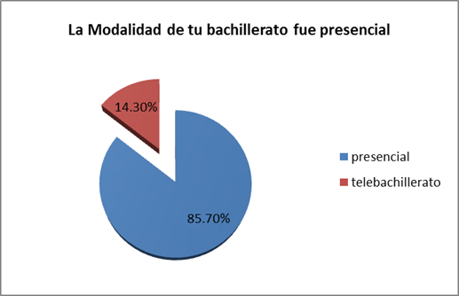
Cuadro 5. Se observa que el 85.70% de los alumnos provienen de un bachillerato modalidad presencial, lo cual indica que no están familiarizados con las plataformas virtuales y de las herramientas tecnológicas que se utilizan en la modalidad virtual por lo consiguiente es muy importante capacitarlos previo al inicio de sus actividades académicas.

Cuadro 6. Indica el 60% de los alumnos se encuentran satisfechos y que la recomendarían para estudiar en esta modalidad, sin embargo un 20% está indecisa.
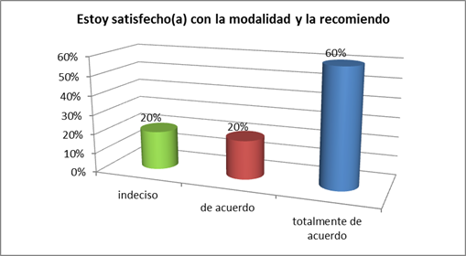
Cuadro 7. Observamos lo siguiente, el módulo de inducción fue diseñado para capacitar al alumno en el uso de la plataforma virtual y utilizar adecuadamente todas las herramientas disponibles, sin embargo solo el 53.30% de los alumnos que lo cursaron están de acuerdo esto es indicativo de que algo está haciendo falta para lograr el objetivo planteado.
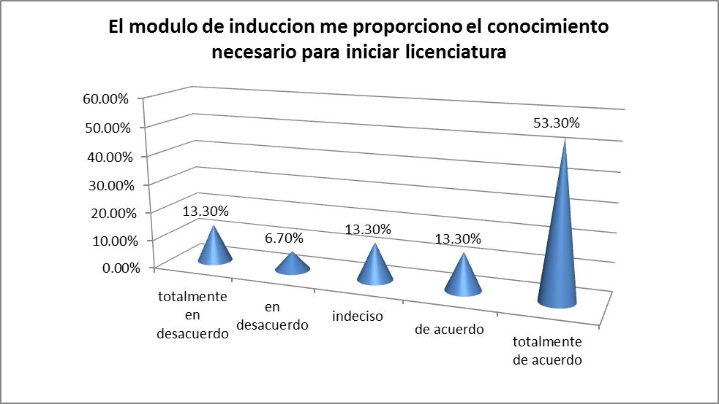

Cuadro 8. Nos indica que 46.63 % de los asesores en línea cumplen en tiempo y forma en brindar la retroalimentación correspondientes a la asignatura asignada, esto es crítico dado que si el alumno no recibe esta retroalimentación es un factor clave para que deserte y no confíe en esta modalidad.
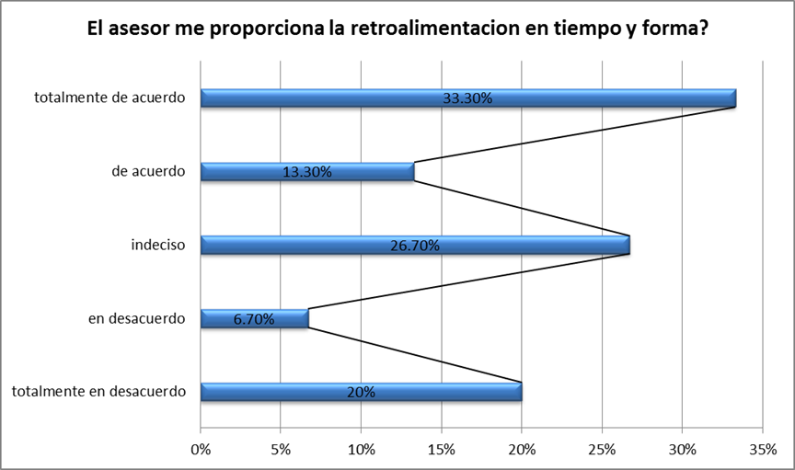
Cuadro 9. Observamos que el 60% de los alumnos están de acuerdo de que los materiales proporcionados para realizar sus actividades de aprendizaje están actualizados, esto es indicativo de que se requiere una actualización de los mismos.
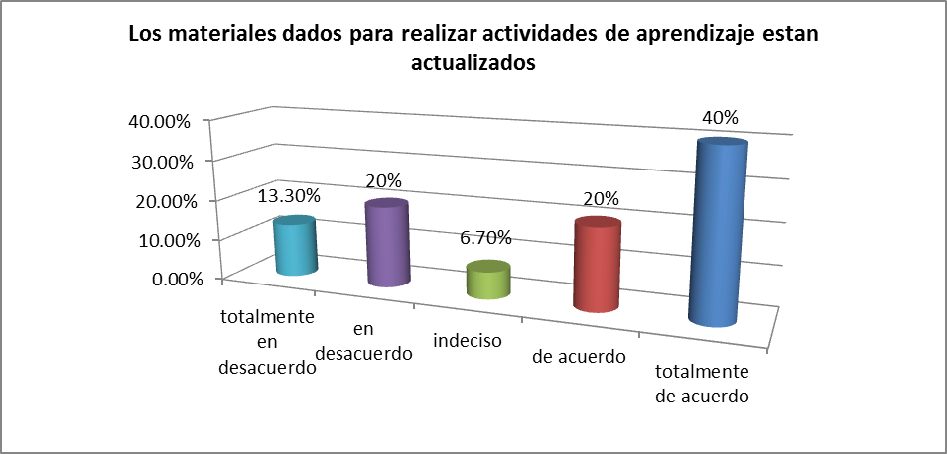

Cuadro 10. El 73% opina que la calidad del `programa educativo es bueno, se debería de considerar aquel porcentaje de 27% que opina lo contrario.
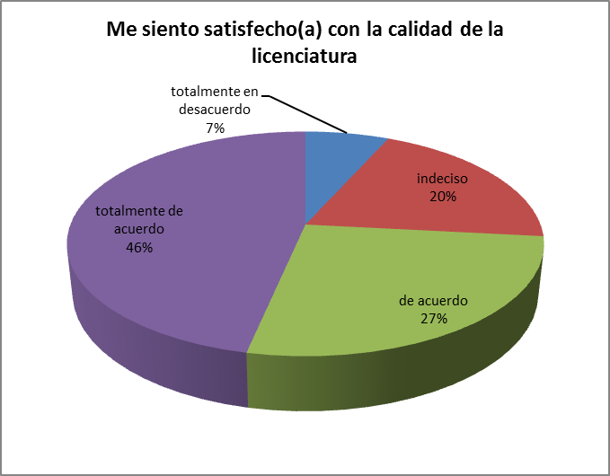
Cuadro 11. El 60% de los alumnos opinan que el los asesores en línea están localizables Utilizando las vías de comunicación proporcionadas por la plataforma.
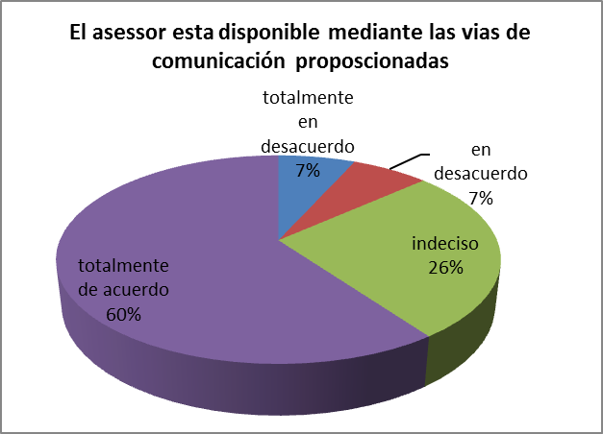

RESULTADOS MÁS IMPORTANTES
Académicos:
La gran mayoría de los alumnos encuestados manifestaron que la rápida respuesta a sus dudas (retroalimentación) por parte de su asesor así como bien estructuradas, son factores determinantes para motivarlos a continuar su formación profesional.
Económicos:
Los estudiantes lo catalogaron de muy importante, dado que esta modalidad les ha permitido estudiar y trabajar, en la comodidad de su hogar siempre y cuando cuenten con el servicio de internet, dicha modalidad permite tener en plataforma virtual todas las actividades disponibles y acceso a ellas las 24 hrs. del día, esto les permite administrar el tiempo de dedicación a ellas.
Tecnológicos:
Es clave el que la plataforma virtual donde se encuentre alojada las unidades académicas sea de fácil uso y comprensión para ello el alumno tiene que estar familiarizado con su uso y ahí radica la importancia de antes del iniciar su curso correspondiente, se les proporciona un curso de inducción en el uso y manejo de dicha plataforma.
CONCLUSIONES:
De acuerdo a los resultados obtenidos para lograr aumentar la retención es necesario un enfoque sistemático de largo plazo, orientado a mejorar la calidad de las practicas institucionales y favorecer el éxito estudiantil
Al ser la deserción y la permanencia problemas multifactoriales, no se pueden emplear estrategias únicas y fijas en el tiempo, estas deben ser sistemáticas y dinámicas.
Las estrategias de retención deben ser comprensivas e integrales (desde el ingreso hasta la graduación)
Los programas de apoyo académico, financiero y psicosociales son efectivos para reducir la deserción, pero nada se compara con un cuerpo docente, directivo y administrativo comprometido y competente.

Bibliografía
Agamez Tano, P. (2010). "Análisis de Confiabilidad del Cuestionario de Retención y resultados de aplicación en estudiantes del Cead José Acevedo y Gómez de la UNAD, período 2009. Colombia: Universidad Nacional Abierta y a Distancia.
Andrade, G. E. (2011). La educación superior pública a distancia en México. Sus principales desafíos y alternatiivas en el siglo XX. Reencuentro, 5.
CEDES. (2014). Plan Indicativo de Desarrollo 2024. Chiapas.
CEDES. (2016). Serie Histórica 2009-2015. México: Universidad Autónoma de Chiapas.
CIEES. (2008). Metodología General del CIEES para la Evaluación de los Programas Educativos. México.
Donoso, S., & Schiefelbein, E. (29 de Septiembre de 2016). Análisis de los Modelos Explicativos de Retención de los Estudiantes de Universidad. Obtenido de SciELO Revista Pedagógica Electrónica: http://www.scielo.cl/scielo.php?script=sci_arttext&pid=S0718-07052007000100001
García, C. (2012). Estudio del índice y factores que contribuyen a la deserción de los participantes en los cursos virtuales. Colombia: Universidad Nacional de Colombia.
Gil, J. S. (29 de Septiembre de 2016). Deserción y retención estudiantil en educación superior. Obtenido de Revista Electrónica de Posgrado e Investigación: http://genesis.uag.mx/certus/vol18/desercion.html
Himmel, E. (2007). Modelos de Análisis de Retención Estudiantil en la Educación Superior. Chile: Instituto Pedagógico de la Universidad de Chile.
Morales, T. (2012). Educación a distancia. Teoría y práctica. México: Universidad Autónoma del Estado de México.
Petrona, A., Buitrago, B., Molano, M., & Obando, N. (2010). Análisis de Confiabilidad del Cuestionario de Retención y Resultados de Aplicación en estudiantes del CEAD. Colombia: Universidad Nacional Abierta y a Distancia de Colombia.
Rivera, D. (2011). Factores que Inciden en la Retención o Deserción del Estudiante a Distancia. Estados Unidos: Nova Southeastern University.
Secretaría de Educación Superior. (s.f.). Glosario de Educación Superior. México.
SEP. (2016). 4o Informe de Labores 2015-2016. México.
Unesco-Iesalc. (s.f.).
Velasquez, M., Posada, M., Gómez , D., López, N., & Vallejo, F. (2011). Acciones para Favorecer la Permanencia. Colombia: Unversidad de Antoquia.
Zubieta, J., Cervantes, F., & Rojas, C. (7 de Septiembre de 2009). La deserción y el rezago en la Educación Superior a Distancia. Obtenido de http://www.cuaed.unam.mx/suayed/trabajo_social/suaed/Documentos/desercion.pdf

